假设H0：X1与剩余的17个变量中的某些存在线性关系。运用spss多元线性回归得到：

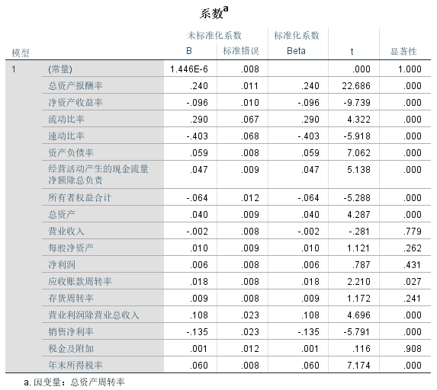

通过对变量系数的t检验得到如下结论：

在95%的显著性水平下认为X1总资产周转率和税金及附加和营业收入存在线性关系。因此删去X1保留X10和X17。

将X2与剩下的变量做多元线性回归得到如下结果：

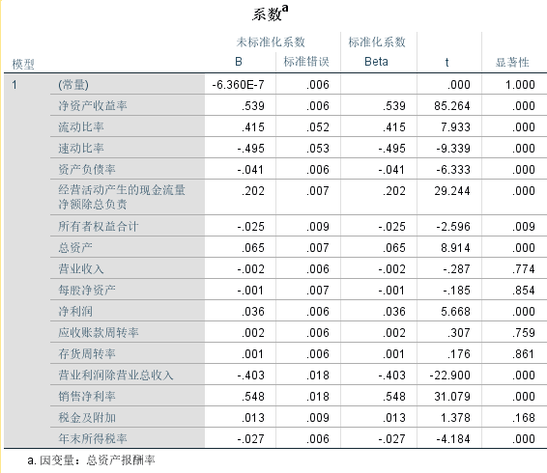

通过对变量系数的t检验得到如下结论：

在95%的显著性水平下认为X2与X14、X13、X11、X10存在线性关系。因此删去X2，结合上步保留X14、X13、X11、X10、X17。

将X3与剩下的变量做多元线性回归得到如下结果：

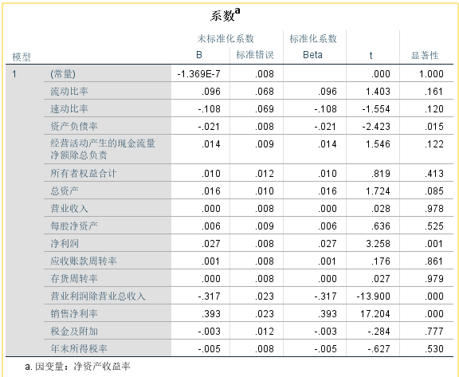

通过对变量系数的t检验得到如下结论：

在95%的显著性水平下认为X3与X18、X17、X14、X13、X11、10存在线性关系。因此删去X3，结合上步保留X14、X13、X11、X10、X17、X18。

将X4与剩下的变量做多元线性回归得到如下结果：

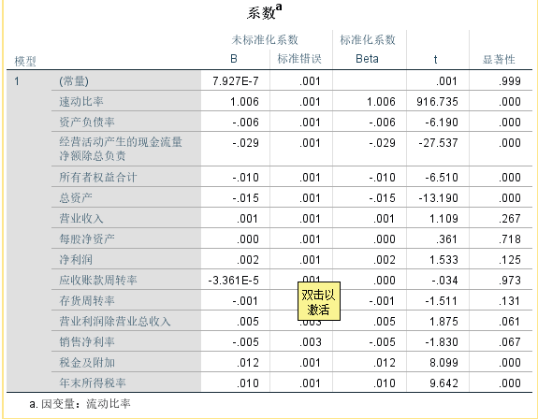

通过对变量系数的t检验得到如下结论：

在95%的显著性水平下认为X4与X13、X11、存在线性关系。因此删去X4，结合上步保留X14、X13、X11、X10、X17、X18。

将X5与剩下的变量做多元线性回归得到如下结果：

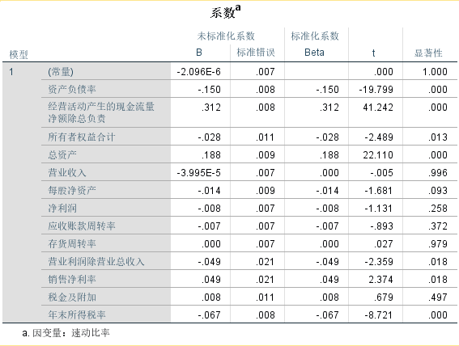

通过对变量系数的t检验得到如下结论：

在95%的显著性水平下认为X5与X14、X10、存在线性关系。因此删去X5，结合上步保留X14、X13、X11、X10、X17、X18。

将X6与剩下的变量做多元线性回归得到如下结果：

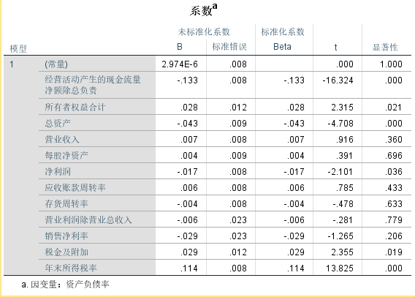

通过对变量系数的t检验得到如下结论：

在95%的显著性水平下认为X6与X15、X14、X11存在线性关系。因此删去X6，结合上步保留X14、X13、X11、X10、X17、X18、X15。

将X7与剩下的变量做多元线性回归得到如下结果：

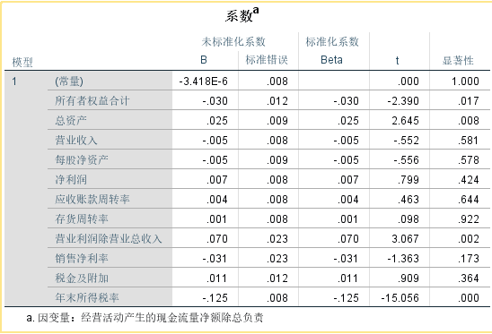

通过对变量系数的t检验得到如下结论：

在95%的显著性水平下认为X7与X14、X13、X11、X10存在线性关系。因此删去X7，结合上步保留X14、X13、X11、X10、X17、X18、X15。

将X8与剩下的变量做多元线性回归得到如下结果：

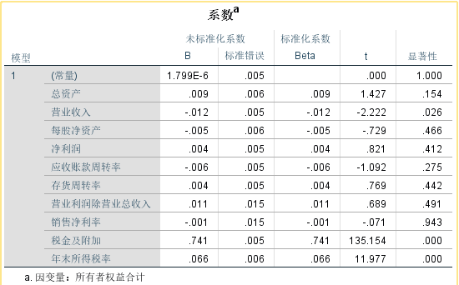

通过对变量系数的t检验得到如下结论：

在95%的显著性水平下认为X8与X16存在线性关系。因此删去X8，结合上步保留X14、X13、X11、X10、X17、X18、X15、X16。

将X9与剩下的变量做多元线性回归得到如下结果：

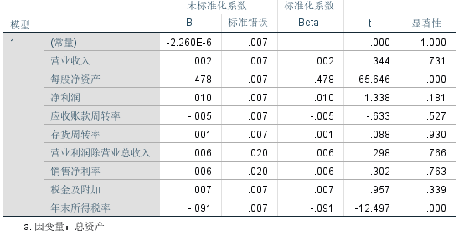

通过对变量系数的t检验得到如下结论：

在95%的显著性水平下认为X9与X16、X15、X14、X13、X10存在线性关系。因此删去X9，结合上步保留X14、X13、X11、X10、X17、X18、X15、X16。

将X12与剩下的变量做多元线性回归得到如下结果：

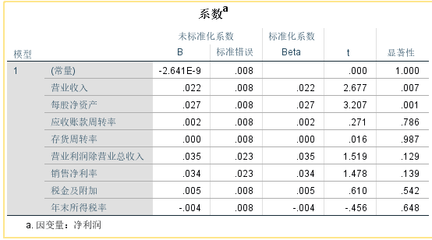

通过对变量系数的t检验得到如下结论：

在95%的显著性水平下认为X9与X18、X17、X14、X13存在线性关系。因此删去X12，结合上步保留X14、X13、X11、X10、X17、X18、X15、X16。